苏州大学实验报告
院、系 | 计科院 |  | 年级专业 | 20计科 |  | 姓名 | 柯骅 | 学号 |  | 2027405033
课程名称 |  | 数据库原理与设计 |  |  |  |  |  | 同组实验者 |  | 无
指导教师 |  | 许佳捷 | 实验日期 |  | 2022.03.22 |  | 成绩

实 验 名 称 | 登录到数据服务器
目的：1了解如何登录到另外一台数据库服务器。

一 察看其他电脑的服务器名
1 打开服务管理器，察看你需要登录的数据库服务器的服务器名。
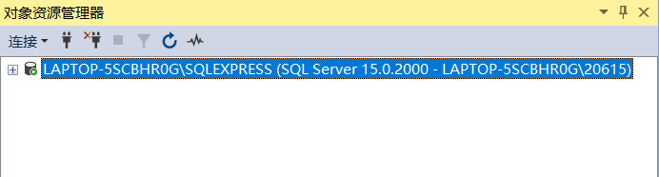

2 登录服务器
- 在企业管理器中的左边，选中 “Sql Server 组”，Mouse右键弹出菜单，选择“新建注册”，
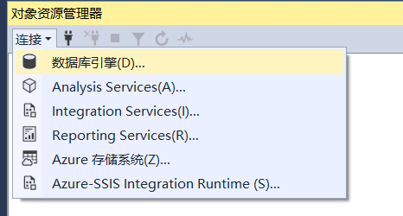

2）输入你想要登录的服务器名字。
3）使用 sql server 身份验证，用户名：sa , 密码：空。
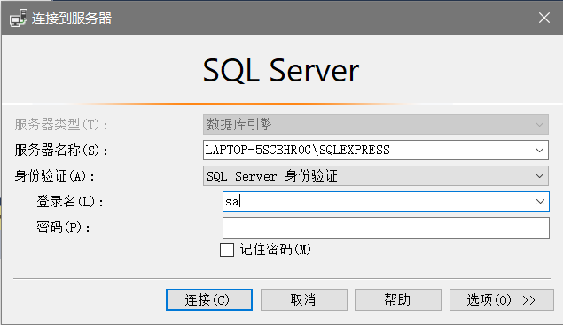

注意：如该服务器的验证模式为：仅 windows ,则需要更改为：混合模式。

3 注册成功后
- 进入该服务器的 school 数据库。
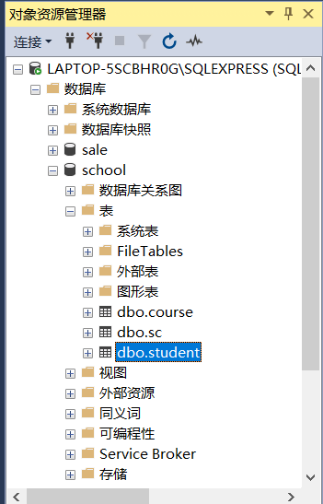

- 打开表 student 表，把5001学生的年龄改为24岁。
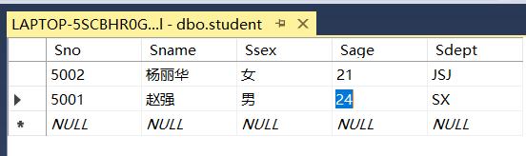

3）再在那台服务器上查询5001学生的年龄。
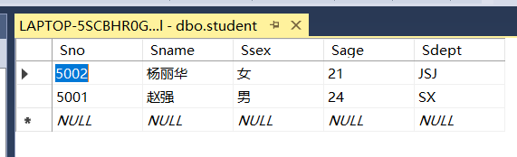

修改成功

